全 国 工 业 催 化 信 息 站
工催信发（2014）第 23 号

关于征集“第十二届全国工业催化技术及应用年会”
论文的通知

工业催化技术是涉及多行业的共性核心技术，覆盖能源化工、石油化工、煤化工、天然气化工、精细化工、生物化工和生物医药等重要产业，是近代化学品、燃料、材料、医药、食品等生产和环境保护的支柱技术之一，是整个工业技术发展的核心内容。近几十年来，工业催化技术已成为工业技术开发和进步的动力与标志，是近年我国优先发展的高技术产业化重点领域，同时也是国家自然科学基金和美国国家科学院重点资助和鼓励领域。“工业催化技术及应用年会”将为广大企业、高校、科研院所提供一个充分交流的平台，利用各单位在资源、资金、技术和人才等方面的优势，大力提升工业催化领域的技术创新能力和产业竞争能力，积极促进化工产业发展。
为进一步提高我国工业催化技术的整体水平，加强科研成果的转化，进一步推进我国催化科学与技术的发展和成果推广，探讨和交流各种新型催化剂及新技术、新工艺、新产品、新设备，本着为行业服务、推动行业技术进步的宗旨，拟于2015年5月17~20日（5月16日报到）在湖南省湘潭市召开“第十二届全国工业催化技术及应用年会”，现特向从事催化科学研究与技术开发、技术应用与管理的专家、学者、科研技术人员和在读研究生征集论文。望大家鼎力支持。
主办单位： 全国工业催化信息站 工业催化杂志社
承办单位： 湘潭炜达机电制造有限公司 西北化工研究院
协办单位： 西北化工研究院催化剂公司 昆山市精细化工研究所有限公司
北京三聚环保新材料股份有限公司

一、会议组织机构
1. 学术委员会
主 席：刘国平
副主席：张 勇
委 员：安立敦 曹 刚 陈庆龄 程玉春 储 伟 邓友全 杜彩霞 方向晨 房根祥 高俊文 顾松园 郭汉贤 郝郑平 何 洪 何观伟 贺 泓 胡文宾 黄有旺贾丽华 冷庆海 李保山 李大鹏 李光兴 李和兴 李 强 李思敏 李速延李小年 李永丹 李永旺 梁 斌 梁维军 刘国平 刘化章 刘希尧 刘昭铁刘振义 刘志坚 刘忠文 刘自力 卢冠忠 陆久民 吕 剑 罗孟飞 罗万明庞新梅 彭 峰 蒲延芳 齐小峰 秦 松上官文峰 申文杰 孙 辉 索掌怀谈文芳 王公应 王广建 王思晨 王祥生 王向宇 王月生 肖丰收 谢在库辛 勤 许人良 闫富山 阎子峰 于向真 袁定雄 张 勇 张文祥 赵 震赵凤玉 赵永祥 照日格图 郑承献 钟 华 周晓奇 朱华元
2. 组织委员会
主 席：伍政华
副主席：郑承献 贺 拾
委 员：叶小明 周晓奇 房根祥 孙 辉 赵文涛 郭 莉 陈锦波 李玲莉 吴步军
二、会议征文范围
1. 国内外催化剂的技术进展及发展趋势
2. 催化剂设计与催化反应机理研究
3. 石油炼制与石油化工中的催化剂及催化技术
4. 清洁煤与煤化工中的催化剂及催化技术
5. 甲烷及天然气深加工催化技术
6. 燃料电池与电催化技术
7. 新能源研发与节能中的催化技术
8. 精细化学品合成及绿色催化
9. 酶催化、仿生催化与生物质转化过程中的催化剂及催化技术
10. 绿色化学、环境保护及环境工程中的关键催化技术
11. 光催化剂及光催化技术
12. 生物催化和医药催化
13. 催化剂制造技术（包括生产工艺及设备）
14. 催化剂使用技术及经验
三、征文要求
1. 符合征文范围、未公开发表（包括在电子期刊及网络）的论文。
2. 论文符合国家和各单位保密规定。
3. 论文可用中文或英文撰写。被录用的论文将以《第十二届全国工业催化技术及应用年会论文集》的形式出版，可在中国知网会议论文数据库查阅。优秀论文将推荐到《工业催化》月刊发表。
4. 论文采用Word格式（请注明第十二届工业催化年会征文），用E-mail发送至gychxxz@vip.163.com。稿件中请注明投稿人E-mail、联系电话、通讯地址、邮编及第一作者简介。
5. 论文详细摘要不超过2页。
6. 会议组织相关专家审核征文，经评审录用后即定稿。大会会务组有权对来稿进行修改，涉及修改论文技术内容时，将会与作者联系。
7. 征文截止日期：2015年3月20日。

投稿专用E-mail：gychxxz@vip.163.com

地 址：陕西省西安市雁塔区雁翔路99号西北化工研究院 工业催化杂志社 邮 编：710061
联系人：陈锦波 郑承献
电 话：029-89129823；13572863766 传 真：029-89129823
E-mail：gychxxz@vip.163.com 网址：http://www.gychnh.cn http://m2247.meeting163.com

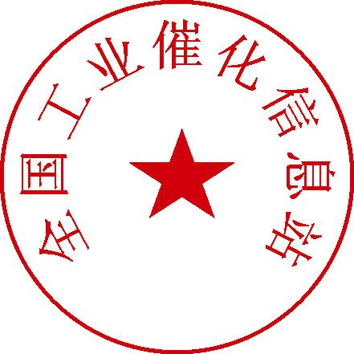
全国工业催化信息站
2014年9月30日

